343. Найти отношение скоростей ионов Сu⁺⁺ и Na⁺, прошедших одинаковую разность потенциалов.

U1 = U2  Q1=2×Q2  M1=63.5г/моль  M2=39г/моль | Потенциальная энергия заряда, который прошел потенциал U, равна .  Воспользуемся законом сохранения энергии: Ek1+W1=Ek2+W2, где Ek1=0 – начальная кинетическая энергия заряда, 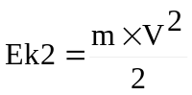– кинетическая энергия электрона после прохождения потенциала U.  Поэтому 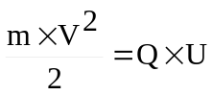.  Отсюда находим скорость 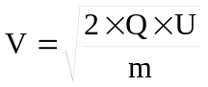.  Тогда отношение скоростей равно 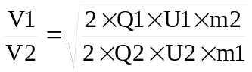. Так как U1=U2 и Q1=2×Q2, то 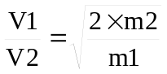.  Массу атомов найдем из формулы 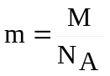, где M - молярная масса атома, N_{A} – число Авогадро. Поэтому 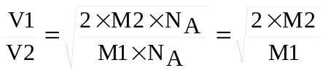.  Подставляем числа. 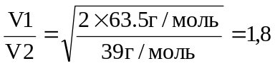.
V1/V2 = ?

